Slovenský zväz športového rybolovu
Slovenský rybársky zväz – Rada Žilina
MsO SRZ Partizánske

Propozície
LRU – Mucha

divízia A
1.dvojkolo

10.06.2023 - 11.06.2023
Partizánske – rieka Nitra

Podľa plánu športovej činnosti pre rok 2023 Slovenský zväz športového rybolovu v spolupráci so SRZ Rada Žilina a MsO SRZ Partizánske usporiada preteky divízie A 1. dvojkola (jar) v LRU–mucha.

Účastníci pretekov: družstvá MO, MsO SRZ
- Nová Baňa
- Partizánske B
- Piešťany
- Podbrezová A
- Považská Bystrica B
- Považská Bystrica C
- Púchov B
- Stará Turá
- Štúrovo Fly Hungary
- Trnava A
- Trnava B

Termín konania: 10.06.2023 - 11.06.2023

Miesto konania: rieka Nitra č.5, revír číslo: 2-1440-1-1

Organizačný štáb:
Riaditeľ preteku: Štefan Kohýľ
Garant Rady SRZ: Róbert Studený
Hlavný rozhodca: Peter Magdolen
Sektorový rozhodca: Milan Bajzík
Bodovacia komisia: hlavný rozhodca + 2 zabezpečí MsO SRZ Partizánske
Technický vedúci: Miroslav Legéň
Zdravotné zabezpečenie: linka 112

Technické pokyny:
- Športové rybárske preteky sú usporiadané podľa zákona 216/2018 Z.z. § 20 a vykonávacej vyhlášky 381/2018 § 15.
- Preteká sa podľa súťažných pravidiel SZŠR pre LRU Mucha a aktuálnych modifikácií pre rok 2023

Pretekárska trať: rieka Nitra č.5, revír číslo: 2–1440-1-1 (viď príloha)
Trať bude vytýčená v smere toku na pravom brehu rieky Nitra (s výnimkou súťažných úsekov B1 – B3 označených na opačnej strane), na korune hrád chodníkom pre peších a cyklistov. Čísla pretekárskych úsekov budú vyznačené sprejom farebne na chodníku a hranice úsekov budú naviac vyznačené visiacimi zvýrazňovacími páskami. Trať má celkovú dĺžku 4,5 km, je v 3 miestach prerušená, šírka toku je 10-15 m, dno kamenisté, brehy sú na striedavo obrastené vegetáciou, dĺžky pretekárskych úsekov v rozsahu 150-190 m. Podrobná mapa pretekárskej trate s vyznačenými úsekmi, štábom pretekov, vynechanými úsekmi, prístupovými cestami, odporúčaným parkovaním, ubytovaním je dostupná elektronicky na nasledovnom linku:
https://www.google.com/maps/d/edit?mid=1Y8FO9o1ajayJeatQOlyyGfEqPJmKWMM&usp=sharing

Výskyt rýb: jalec hlavatý, pstruh potočný, pstruh dúhový, lipeň tymianový, mrena severná, podustva severná, boleň dravý a iné biele ryby.

Bodované ryby: podľa pravidiel LRU-Mucha

Zraz a štáb pretekov: SALAŠ Partizánske (GPS súradnice: 48.61782 18.37626)

Náhradná trať: nie je určená

Časový harmonogram pretekov:

Sobota 10.06.2023
06:00 – 07:00 Prezentácia
07:00 – 08:00 Slávnostné otvorenie pretekov, losovanie 1. kola pretekov
08:00 – 08:30 Presun pretekárov na stanovištia
08:30 – 09:00 Príprava pretekárov
09:00 – 12:00 1. kolo pretekov
12:00 – 13:30 Obed – prestávka
13:30 – 14:30 Losovanie 2. kolo pretekov
14:30 – 15:00 Príprava pretekárov
15:00 – 18:00 2. kolo pretekov
18:45 Vyhlásenie výsledkov 1. dňa pretekov

Nedeľa 11.06.2023
07:00 – 08:00 Prezentácia a losovanie 3. kola pretekov
08:00 – 08:30 Presun pretekárov na stanovištia
08:30 – 09:00 Príprava pretekárov
09:00 – 12:00 3. kolo pretekov
12:00 – 13:30 Obed – prestávka
13:30 – 14:00 Losovanie 4. kolo pretekov
14:00 – 14:30 Presun pretekárov na stanovištia
14:30 – 15:00 Príprava pretekárov
15:00 – 18:00 4.kolo pretekov
18:45 Vyhlásenie výsledkov 2. dňa pretekov ako aj výsledkov jarného kola divízie A v LRU-mucha.

Záverečné ustanovenia:
- Všetci pretekári musia mať platné registračné preukazy športovca SZŠR a preukazy člena SRZ. Vedúci družstva musí na požiadanie rozhodcu predložiť súpisku družstva.
- Preteká sa za každého počasia. V prípade búrky budú preteky prerušené a bude sa postupovať podľa platných súťažných pravidiel.
- Každý pretekár preteká na vlastnú zodpovednosť a riziko, za svoje správanie nesie plnú zodpovednosť.
- Tréning na vytýčenej trati je možný do 26.05.2023 vrátane, s platným povolením na rybolov, po tomto termíne bude rieka Nitra č.5 (revír číslo: 2–1440-1-1) pre pretekárov uzatvorená, vykonávanie lovu pretekármi je zakázané pod sankciou diskvalifikácie.

Ubytovanie: usporiadateľ nezabezpečuje, možné zabezpečiť si individuálne, napr.:
- Penzión SALAŠ (Partizánske) http://www.salas-partizanske.sk/sk/stranka/kontakt
- Penzión Vegas (Partizánske) http://www.vegaspenzion.sk/kontakt.html
- Penzion Artur (Partizanske) https://www.ubytujtesanaslovensku.sk/zariadenie/penzion-artur/
- Penzion BAŤOVKA (Malé Bielice) http://www.penzion-hoffer.sk/stranky/sk/hoffer.php

Občerstvenie: obed bude v priestore štábu

Informácie o pretekoch:
- Kohýl Stefan 0903 861 191
- Ing. Peter Magdolen 0903 702 030
- Miroslav Legéň 0915 319 173 (legen.miroslav@gmail.com)

Na zabezpečenie týchto pretekov bol použitý príspevok uznanému športu z Ministerstva školstva, vedy výskumu a športu Slovenskej republiky.

Propozície kontroloval predseda ŠO LRU - mucha.

Organizačný štáb Vám želá veľa úspechov na pretekoch.

Petrov zdar!

Príloha: Mapa s vyznačenými pretekárskymi úsekmi a štábom pretekov:

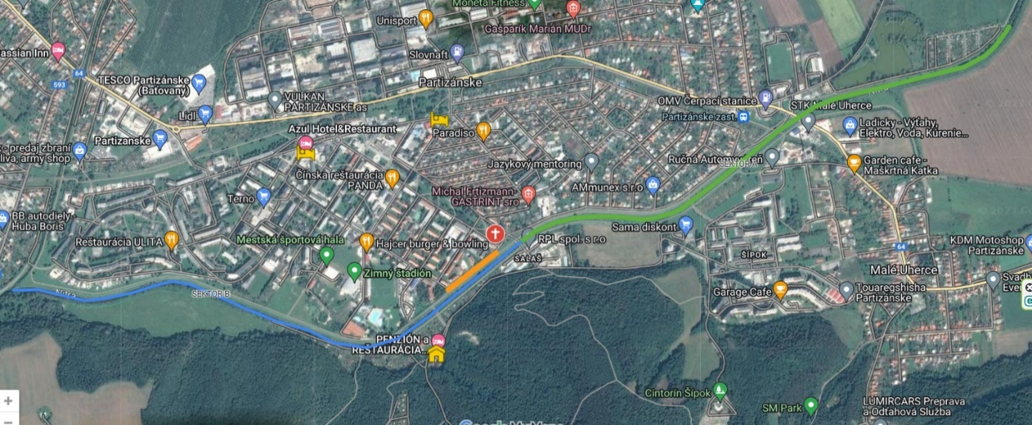

Podrobnosti:
https://www.google.com/maps/d/edit?mid=1Y8FO9o1ajayJeatQOlyyGfEqPJmKWMM&usp=sharing

